**ESERCIZIO M5_D4**

TRACCIA

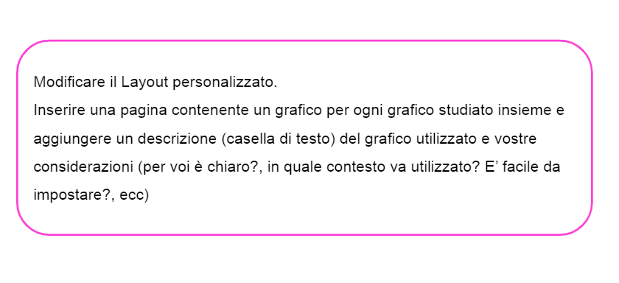

**Svolgimento:**

Ho creato il report sul COVID-19 a piacere inserendo in ogni pagina ogni tipo di grafico o tabella studiata nella lezione, con le varie spiegazioni.

LINK: <https://lookerstudio.google.com/reporting/0487f72b-e303-4756-a2a2-657f4e88b7e9>